Исторические корни профессии
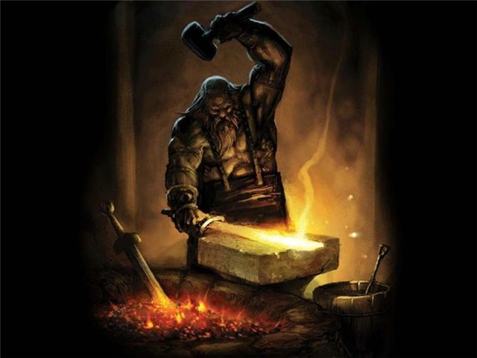

Ковка и сварка металла – древнее ремесло. Более 2,5 тысяч лет назад люди уже плавили и соединяли металлы. Прообразом сварщика был кузнец. И только чуть больше 100 лет назад промышленная революция привела к использованию электрической энергии, появлению сварочного аппарата, газовой горелки и самостоятельной рабочей профессии сварщика.

Современный сварщик

Это не просто рабочий по сварке металлов. Он выполняет работы по дуговой и газовой сварке деталей и конструкций, строго соблюдая технологические режимы сварки, нормы расхода материалов, правила технической эксплуатации оборудования и техники безопасности. Хорошо выполненное сварное соединение не уступает по прочности основному металлу. Суть работы сварщика близка к деятельности инженера. От качества его работы зависит очень многое: надежность и долговечность оружия, орудий труда, труб нефте- и газопроводов, строительных конструкций.
Условия труда

Сварщик может трудиться и в специально оборудованном помещении, и на открытом воздухе, и под водой, и в открытом космосе. Работа требует высокой физической выносливости.
К особым условиям труда относятся: работа на высоте, порой в неудобных и опасных позах.
В связи с повышенными требованиями безопасности труда у сварщиков введено обязательное ношение спецодежды, в том числе масок с защитными светофильтрами, которые предохраняют глаза от тепловых и световых излучений дуги.
Условия овладения профессией

Для овладения профессией в колледже созданы все необходимые условия:
- хорошо оборудованные мастерские
- современное технологическое оборудование
- высококвалифицированные преподаватели и мастера производственного обучения
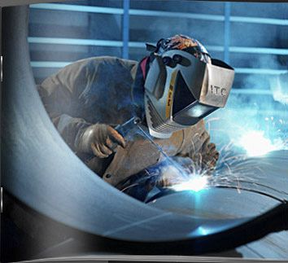
И если ты обладаешь:
физической выносливостью,
эмоциональной устойчивостью,
пространственным мышлением,
точной моторикой рук (четкая координация движений рук, кистей и пальцев) и гибкостью всего тела,
склонностью к работе с техникой,
Профессия сварщика для тебя!!!
Приходи к нам!

Области применения профессии
Сварщики работают в любой отрасли промышленности, где необходима металлообработка:
на производственных предприятиях и заводах,
в строительных компаниях,
в лабораториях по разработке и испытанию новых производственных конструкций и оборудования,
в компаниях по оформлению интерьера,
в автосервисе.
Преимущества профессии:
устойчивый высокий спрос на квалифицированных сварщиков; разнообразие специализаций в рамках профессии, возможность выбора наиболее подходящей, интересной работы.
Профессия сварщика является очень перспективной и стабильно востребованной на рынке труда.

Посвящается СВАРЩИКУ!
Волну встречают грудью корабли,
Гудят мосты под ветрами нагружено,
Уходят в космос спутники земли….
И всюду, сварщик, есть твой труд!
Заслуженно.
Гордишься ты профессией своей
И, если надо, не считаясь с отдыхом,
Творишь ты мир и счастье для людей
Горячим сердцем, сварки жарким сполохом!
Р.Цепенев
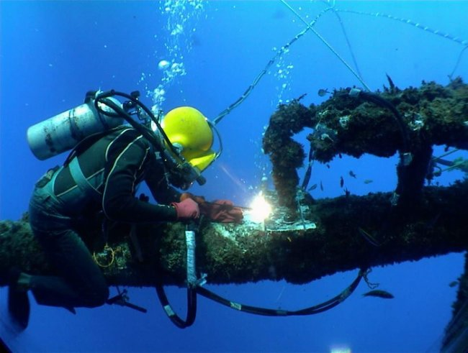

ГАОУ СПО
«Апатитский политехнический колледж»

В нашем
колледже готовят высококвалифицированных
работников по специальности
«Сварочное производство»
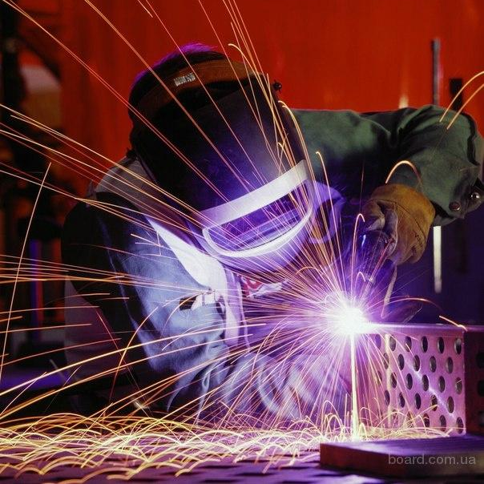
Адрес приемной комиссии:
г. Апатиты, ул. Энергетическая, дом 35
Телефоны: (81555) 62821, 62890
Факс (81555) 62821

